今晚22：00《这就是中国》和张维为一起发声：中国必须要统一

[这就是中国](javascript:void(0);)

**这就是中国**

微信号 mhshHome

功能介绍 东方卫视《这就是中国》节目官方账号 每周一晚22:00东方卫视播出

2021-11-29[原文](https://mp.weixin.qq.com/s?__biz=MzA5NTI5ODk3NA==&mid=2651174752&idx=1&sn=3c8a358beff5095957d414c4770a69d0&chksm=8bb06391bcc7ea87db8f4421bca41fe8c53da92918ddd9fd31ea10bd141e504ace2122923ca6&scene=27#wechat_redirect&cpage=5)

收录于话题

点击上方“蓝字”，发现更多精彩。

**让我们一起读懂中国，读懂世界**

如今中国心定，美国心乱，祖国走向统一是中国的民心所向，是不可逆转的大势

**今晚22:00**

**东方卫视《这就是中国》（123期）**

**主题"中国必须要统一"**



复旦大学中国研究院院长张维为教授将携手太和智库的研究员刘扬声先生，与观众一同探讨中国两岸统一话题。

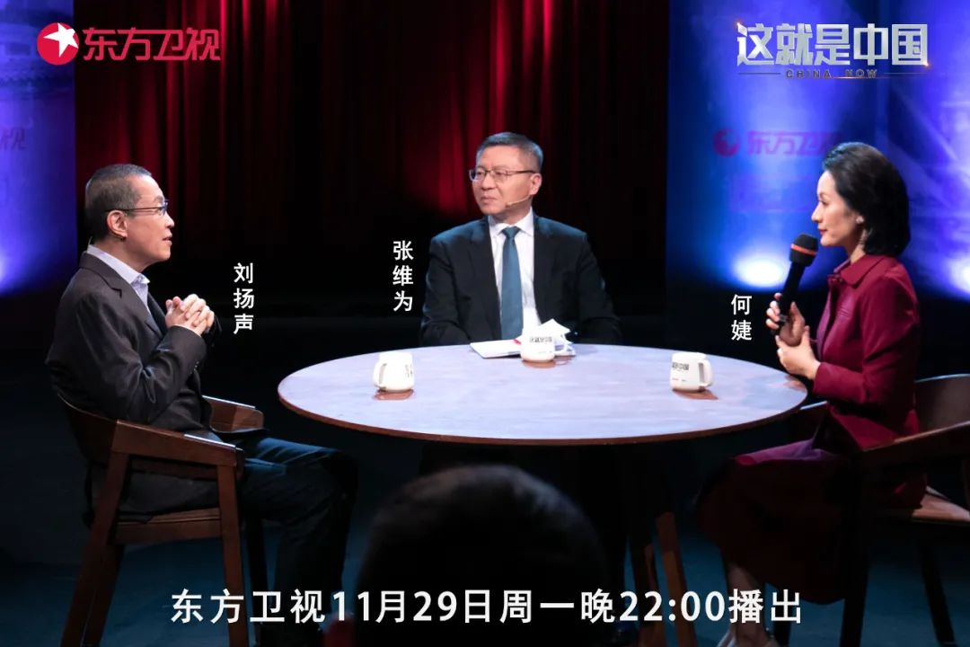

“在美国的地缘棋盘上，台湾属于美国的外围利益。道理很简单，台湾离美国太远，离美国的海上生命线也比较远，而离中国大陆太近，美国用不上力。今天要美国动用绝对手段，那只能捍卫美国的核心利益，而台湾不是美国的核心利益，但对中国而言，台湾是我们的核心利益，这决定了中国会使用一切必要的手段，摧毁‘台独’，实现祖国统一。”“长期以来，我们的口号是‘和平统一’，但我们的重点几乎都是放在‘和平’上，我觉得我们现在应该更突出‘和平统一’中的‘统一’，也就是换言之，在我们这个新时代，‘和平统一’意味着要采用和平的手段，扎扎实实地加速推进祖国统一的进程，包括采用各种非战争的手段，打击‘台独’势力。”张维为教授将从地缘政治角度分析中美关系与台湾问题，并分享他对于国家统一的观察与思考。

“现在一个英文词叫做 Strategic Ambiguity，就是‘战略性模糊’，为什么叫战略性的模糊呢？就是美国不停地在往中国的底线推，而且在鼓励蔡英文也往这个底线推，但是你推呀推呀，到底你追求什么？你要求什么？就是Ambiguity，就是模糊，不是很清晰的。”“我看到很多台湾的年轻的精英创业者跑到大陆来，他们为什么这么做？原因很简单，你去做一个2300万人的市场，还是做一个14亿人的市场，这个我觉得政府应该出一些政策，支持台湾的这些精英级到大陆来创业，能够在各方面政策的支持，对他们来说也是很有意义的，也可以通过他们把大陆的情况更明确地让他们了解，然后传播。”刘扬声将解读何为美国的“战略模糊”，并剖析中国该如何加快统一进程。

圆桌讨论环节，张维为教授和刘扬声还将解答“台湾民众如何看待‘一国两制’？”等观众问题。今晚22:00敬请锁定东方卫视，与张维为和刘扬声一起高呼“中国必须要统一”！

**讲中国故事，讲我们的故事**

**东方卫视《这就是中国》**

**每周一晚22：00**

**点击下方名片关注公众号**

**解锁更多精彩内容**



### 精选留言

用户设置不下载评论